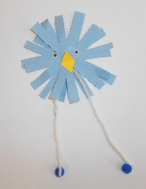
Lustige Vögel aus Papierstreifen

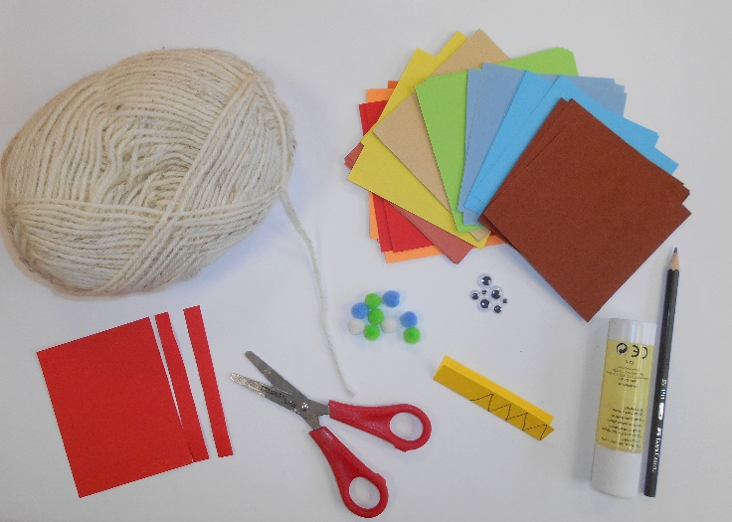
Du brauchst:
- 1 Schere
-1 Stift um den Schnabel aufzumalen
-1 Klebestift
-buntes quadratisches Papier
-Wolle für die Beine
-Pompons für die Füße
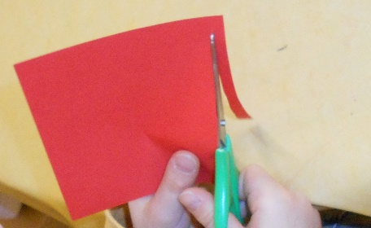
-Wackelaugen

Zuerst suchst du dir ein Blatt Papier und schneidest Streifen aus.
Bis du ganz viele ungefähr gleich große Streifen hast.

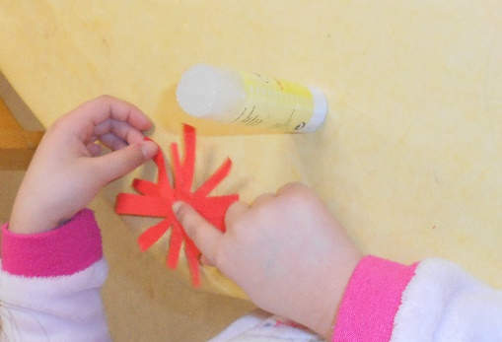
Nun klebst du die Streifen mittig übereinander. Achte darauf, dass die Streifen leicht versetzt aufeinander kleben, so dass es später einen Kreis ergibt.
Schneide aus gelbem Papier einen Schnabel, einfacher geht es, wenn du das Papier in der Mitte faltest und ein Dreieck ausschneidest.
Jetzt klebst du den Schnabel und die Wackelaugen auf deinen Vogel.
Aus der Wolle schneidest du einen Faden ab und klebst ihn zwischen die Streifen.
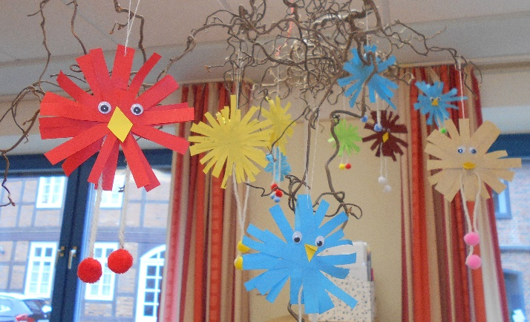
Nun brauchst du nur noch die Pompons unten an die Wollbeine kleben.

Wir wünschen Dir
viel Spaß beim Basteln
die Rote Gruppe

